GUÍA DE APRENDIZAJE SEMANA N°13

Curso | 6° Año Básico
Semana | Del 29 de junio al 03 de julio 2020
Asignatura | Tecnología
Docente | Ermelina Gárate González
Unidad 1 | Aplicar herramientas de software de presentación para organizar, comunicar e intercambiar ideas.

Objetivo (s) de aprendizaje | Objetivo de la clase
TE06 OA 05  Usar software para organizar y comunicar los resultados de investigaciones e intercambiar ideas con diferentes propósitos, mediante: programas de presentación para mostrar imágenes, diagramas y textos, entre otros; hojas de cálculo para elaborar tablas de doble entrada y diseñar gráficos de barra simple y doble, circulares y de línea, entre otros. | Conocer la función que cumple el Procesador en una computadora.
Contenidos | Habilidades
Parte de la CPU (parte interna) el Mainboard en una computadora. | Conocer  Escribir

MÓDULO 2
ACTIVIDADES
1.- Lea con mucha atención la introducción de la clase de hoy para que puedas entender el cómic,
que muestra claramente la formación y la función que cumple el procesador en la computadora.
¿QUÉ ES PROCESADOR?
El procesador es el cerebro del sistema, justamente procesa todo lo que ocurre en la PC y ejecuta todas las acciones que existen. Cuanto más rápido sea el procesador que tiene una computadora, más rápidamente se ejecutarán las órdenes que se le den a la máquina. Este componente es parte del hardware de muchos dispositivos, no solo de tu computadora.
El procesador es una pastilla de silicio que va colocada en el socket sobre la placa madre dentro del gabinete de la computadora de escritorio, la diferencia en una portátil es que está directamente soldado. El procesador está cubierto de algo que llamamos encapsulado, y de lo cual existen 3 tipos: PGA, LGA y BGA.
El procesador es uno de los componentes de la computadora que más ha evolucionado, dado a que se les exige a los ingenieros que cada vez ofrezcan mejores procesadores para que las computadoras funcionen más rápidas y de forma más eficaz. Su evolución no ha sido solo interna, sino que también su forma externa fue modificada. Los fabricantes de procesadores de PC más populares son Intel y AMD.
Este componente es el más importante podríamos decir, y generalmente el más caro, pero sin el resto de los componentes no podría servir ni actuar.
Ver, además: CPU
Componentes de un procesador
Un procesador está compuesto de:
- Núcleos
- Caché
- Controlador de memoria
- Tarjeta gráfica
- Otros elementos auxiliares
FUNCIONAMIENTO DE UN PROCEDADOR
El funcionamiento del procesador está determinado por un reloj que sincroniza todos los bloques funcionales y se encarga de que todo marche como debe ser o está programado para ser.
El funcionamiento tiene etapas:
- Leer la instrucción de la memoria
- Buscar los datos
- Realizar la operación
- Pasar a la siguiente instrucción

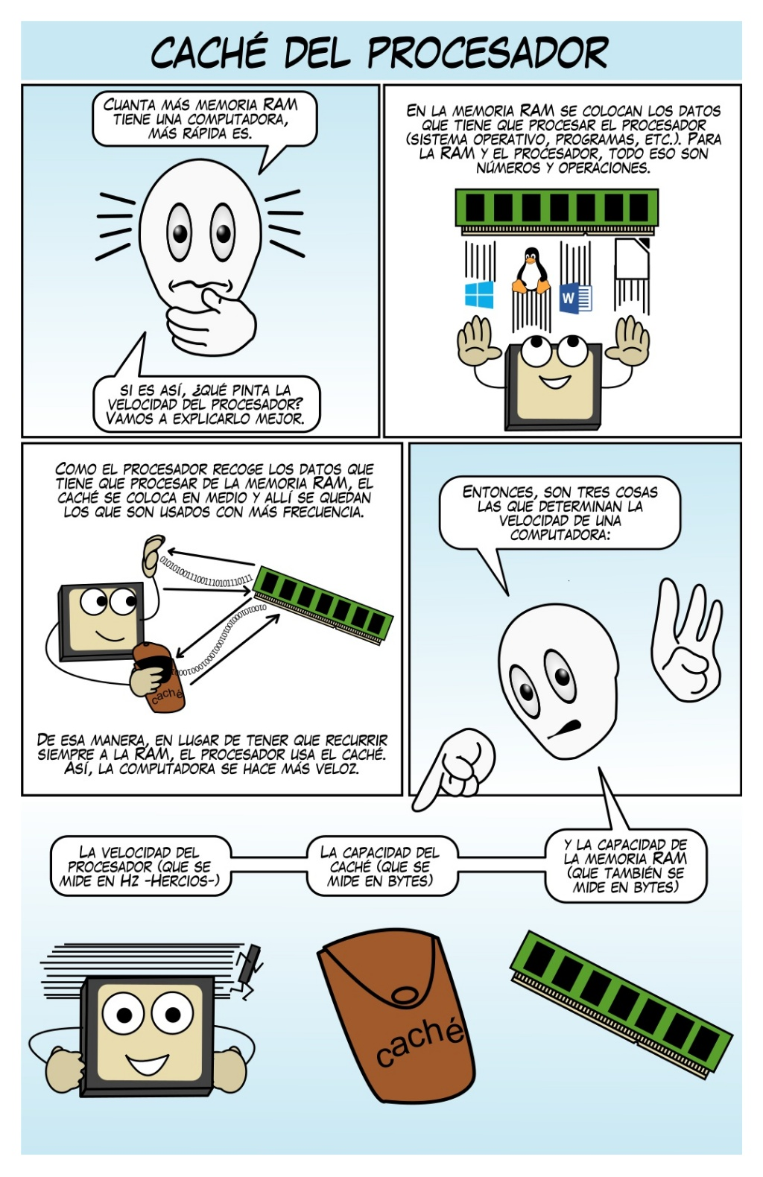

2.- ¿Qué es él Procesador?
___________________________________________________________________________
___________________________________________________________________________
3.- ¿Qué función cumple el Procesador?
___________________________________________________________________________
___________________________________________________________________________
4.-Pegar los contenidos en tu cuaderno de Tecnología.
5.- Pinta esta mándala a tu elección para recrearte un poc



SOLUCIONARIO
2.El Procesador es el cerebro del sistema, justamente procesa todo lo que ocurre en la PC y ejecuta todas las acciones que existen
3.- La función del procesador está determinado por un reloj que sincroniza todos los bloques funcionales y se encarga de que todo marche como debe ser o está programado para ser.

6.- Ahora evalúa tu trabajo marcando con una x el indicador que corresponda.
Indicadores | Siempre | A veces | Nunca
Me comprometí con el trabajo realizado
Me esforcé en superar mis dificultades
Aproveché el tiempo para hacer un buen trabajo
Fui exigente conmigo mismo para responder la guía
Me siento satisfecha (o) con el trabajo realizado.
Mantuve el orden y la limpieza en el desarrollo de las actividades.
Total
